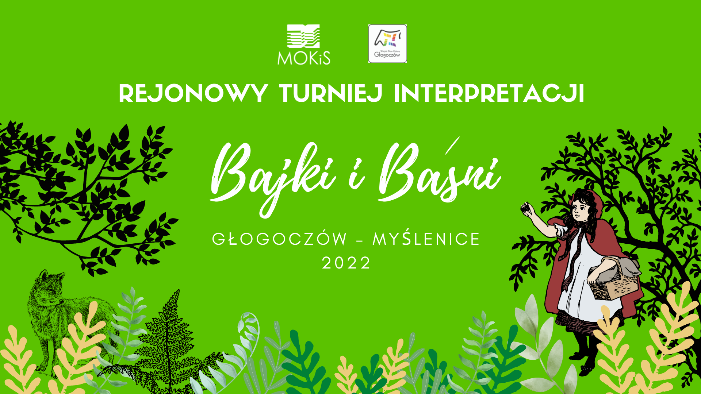
Szanowni Państwo -
Myślenicki Ośrodek Kultury i Sportu, Miasto i Gmina Myślenice oraz Powiat Myślenicki zapraszają na kolejną edycję Turnieju Intrpretacji Bajki i Baśni. Zapraszamy do prezentacji dzieci i młodzież ze szkół podstawowych z Powiatu Myślenickiego.

Konkurs na na celu rozbudzenie wśród dzieci i młodzieży zainteresowania książką, jako źródłem wiedzy i przeżyć, uwrażliwienie młodych ludzi na piękno słowa mówionego i pisanego. Turniej umożliwia kontakt z wykonawcami, konfrontację z publicznością oraz spotkanie i uzyskanie porady od profesjonalnych aktorów.

Turniej Interpretacji Bajki i Baśni odbędzie się w Wiejskim Domu Kultury w Głogoczowie
30 marca 2022 r. w rygorze sanitarnym i bez udziału publiczności. Do turnieju zgłaszają uczestników rodzice, opiekunowie prawni lub nauczyciele przez formularz zgłoszeniowy tinyurl.com/TurniejBajkiZapisy do 20 marca 2022 r.

Występ nie może się ograniczać wyłącznie do recytacji utworu. W prezentacji można wykorzystać, obok żywego słowa, wszystkie środki teatralne, wzbogacające wyraz artystyczny etiudy: śpiew, kostium, rekwizyt, ruch sceniczny, elementy scenografii, muzykę.
Prezentacje oceniać będzie komisja artystyczna powołana przez organizatora, a kryteriami oceny będzie: dobór repertuaru m.in. do możliwości wykonawcy, oryginalność poszukiwań literackich, kultura słowa – dykcja, technika mówienia, interpretacja (bogactwo, dobór i poziom środków interpretacyjnych odpowiednich do wieku wykonawcy i charakteru utworu), właściwy dobór scenicznych środków wyrazu (rekwizyt, muzyka, element scenografii, światło, ruch itp.)
Organizatorzy rekomendują udział w warsztatach teatralnych organizowanych przed Turniejem 23 marca w godz. 12.00 -14.00, prowadzonych przez panią Monikę Filipowicz: aktorkę, absolwentkę Akademii Teatralnej im. A. Zelwerowicza w Warszawie, Wydziału Sztuki Lalkarskiej w Białymstoku.
Laureaci Rejonowego Turnieju Interpretacji Bajki i Baśni w Głogoczowie z klas I – VI zostaną zgłoszeni do TIBiB w Kętach a laureaci z klas VII-VIII do Konkursu Wywiedzione ze słowa. Oba konkursy w Kętach organizowane są dla całej młodzieży szkolnej z Małopolski i województwa Śląskiego w ramach Festiwalu Młodego Aktora.
Zapraszamy do udziału w Turnieju !

